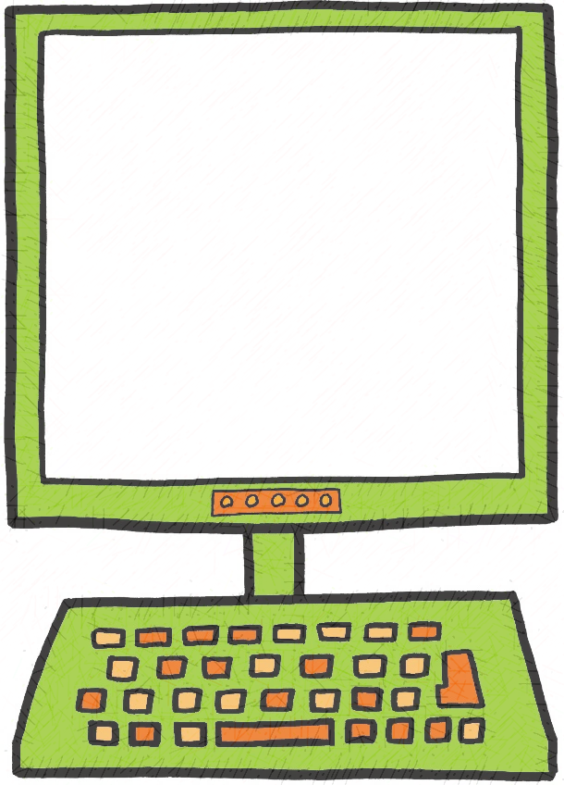

**桜木公民館主催事業**

「初心者向け



**日時：9/30(日)　13 : 30～16 : 30**

**費用：無料　　対象：成人**

**定員：12人 ( 一人30分ずつ予約制 )**

**会場：桜木公民館**

＊＊＊＊＊＊＊＊＊＊＊＊＊＊＊＊＊＊＊＊＊＊＊＊＊＊＊＊＊＊＊＊＊＊＊＊＊＊＊＊＊＊＊＊＊＊＊＊＊＊＊＊

**申込：9/2(土)～9/5(火)　応募多数の場合は抽選になります。**

**電話043-234-1171 または 直接来館 にて**

パソコン個別相談会」

**パソコンサークル講師が質問にお答えします❢**

**対応できること・・・**

**・初心者向けの内容**

**・ワード、エクセル、インターネット、メール**

**・USBメモリー、CDなどのデータコピーの方法　など**

**対応できないこと・・・**

**・パソコンの設定、市販のソフト、など**